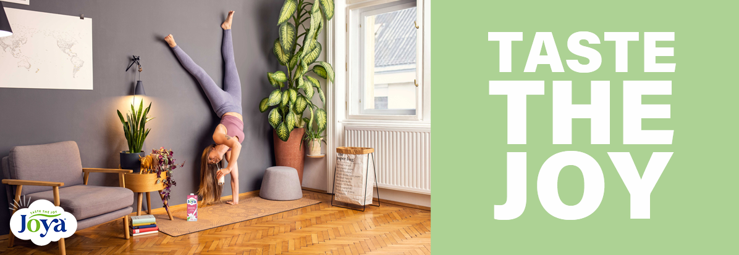
# WANTED
# Werkstudent:in Packaging Compliance / PPWR (m/w/d)
# PPWR Game Changer






1010 WIEN / Headquarter Teilzeit (10-20 Std./Wo) Aug & Sept 2026 1.200 Brutto/Monat/20h

UNSER ANGEBOT – überzeugend, wie der Geschmack unserer Produkte

- Flexible Arbeitszeiten, abgestimmt auf dein Studium
- Einblicke in internationale Verpackungs- und Nachhaltigkeitsprojekte
- Praktische Erfahrung im Bereich Packaging Compliance und PPWR
- Zusammenarbeit mit einem erfahrenen und engagierten Team

ZUKÜNFTIGE ROLLE – vielseitig, wie unser Produktportfolio

- Erstellung, Pflege und Aktualisierung von Verpackungsspezifikationen
- Unterstützung bei der Umsetzung der Anforderungen der EU Packaging and Packaging Waste Regulation (PPWR)
- Sammlung, Prüfung und Dokumentation von Verpackungsdaten von internen und externen Stakeholdern
- Pflege von Datenbanken und technischen Dokumentationen
- Unterstützung bei Material- und Compliance-Bewertungen
- Zusammenarbeit mit R&D, Qualität, Einkauf und Lieferanten

QUALIFIZIERUNG / TALENT - erlesen, wie die Zutaten unserer Produkte

- Laufendes Studium (FH/Universität) in Verpackungstechnik, Lebensmitteltechnologie, Nachhaltigkeit, Chemie, Materialwissenschaften oder einem vergleichbaren Bereich
- Interesse an regulatorischen Anforderungen, Nachhaltigkeit und Verpackungen
- Strukturierte und sorgfältige Arbeitsweise
- Sehr gute Kenntnisse in MS Office, insbesondere Excel
- Gute Deutsch- und Englischkenntnisse

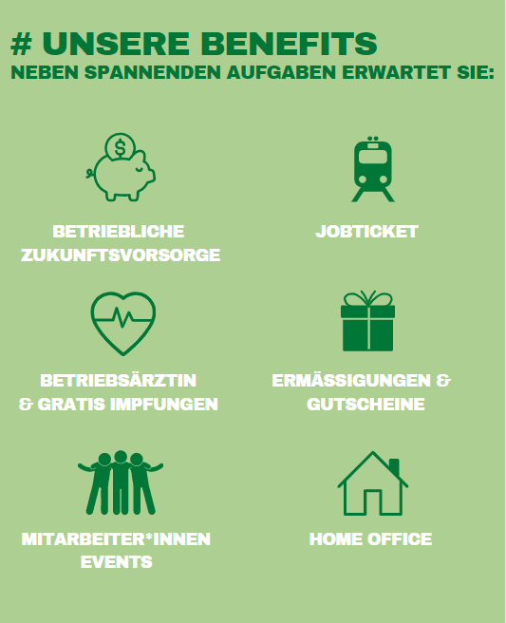
Wir freuen uns auf Ihre Bewerbung!
recruitment@hain-celestial.eu

Alexandra Nothaft
Schottengasse 10, 1010 Wien

ÜBER UNS
Wir sind Teil der HAIN CELESTIAL GROUP, ein führendes Unternehmensnetzwerk für Bio- und Naturprodukte mit europäischer Zentrale in Wien. Über 300 Mitarbeiter:innen an den europäischen Standorten setzen sich für Werte wie exzellenter Geschmack, soziale und ökologische Verantwortung, Gesundheit und Natürlichkeit ein. Mehr über uns erfahren sie auf unserer Website oder auf LinkedIn!

